- Выполнить композицию на тему «Мой современник» по утвержденному эскизу (которые были сделаны и утверждены еще на предыдущей сессии)
Формат примерно 60х80, холст,масло. Все работы (эскиз и итоговую загрузить в личный кабинет если нет возможности можно на почту geschwjur@mail.ru? а также для консультаций.

Примеры:
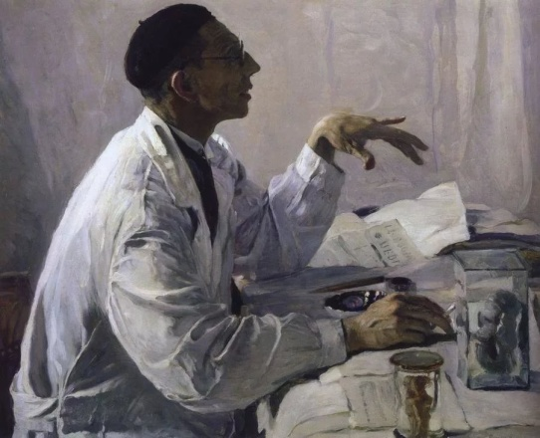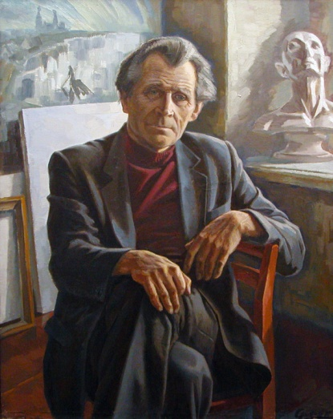
Портрет врача портрет художника
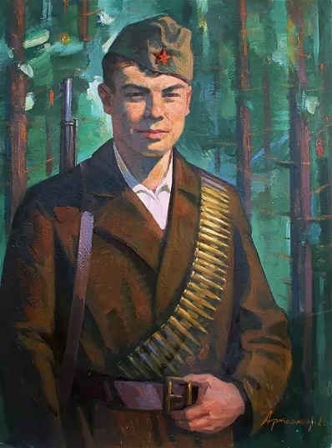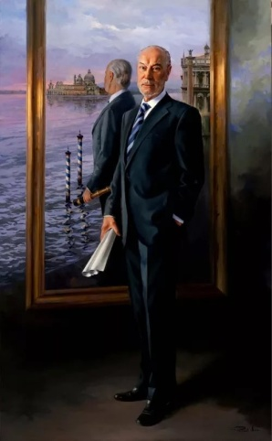
Портрет солдата портрет ученого

